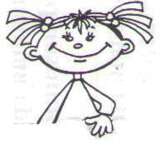
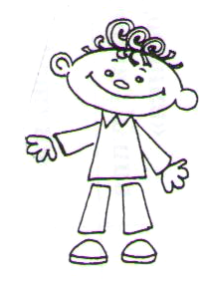
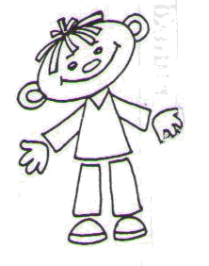

ПАМЯТКА ДЛЯ РОДИТЕЛЕЙ

Детский сад работает 5 дней в неделю с 7⁰⁰ до 19⁰⁰. Выходными днями являются общегосударственные праздничные дни. Приём детей с 7⁰⁰ до 8⁰⁰ (если нет заявления, разрешающего приводить позже в период адаптации).
Помните: своевременный приход и уход ребенка – необходимое условие успешной реализации воспитательно-образовательного процесса.
О невозможности прихода ребенка в детский сад по болезни или другой уважительной причине необходимо обязательно сообщить по телефону
ДОУ 6-46-98.
Заранее сообщите воспитателю, кто будет забирать ребенка. Запрещается отдавать ребенка людям, не достигшим 18-летнего возраста.
Ребенок, не посещающий детский сад более трех дней, должен иметь справку от врача.
Требования к внешнему виду и одежде детей:
- опрятный вид, наличие всех пуговиц и застежек;
- чистое лицо, руки, ноги, туловище, подстриженные ногти;
- ухоженные волосы;
- маркированная одежда (для детей до 4-х лет);
- наличие носовых платков.
Для создания комфортных условий пребывания ребенка в ДОУ необходимы:
- комплекты сменного белья;
- пижама для сна (при необходимости);
- спортивная одежда (по согласованию с педагогами группы).
Одежда должна соответствовать времени года и температуре воздуха. Нежелательно ношение комбинезонов, обуви со шнурками, сложно застегивающимися застежками и т.п. для детей 2-4-летнеговозраста.
Для предотвращения травматизма, проверяйте содержимое карманов одежды детей на наличие опасных предметов.
Категорически запрещается приносить в ДОУ острые, режущие, стеклянные, а также мелкие предметы.
Категорически запрещается приносить лекарственные препараты.

Муниципальное бюджетное дошкольное образовательное учреждение
«Детский сад №31 «Аленушка» города Лесосибирска»

662544, г. Лесосибирск
Красноярский край
ул. Урицкого, 7
тел. (39145) 6-46-98

Ваша группа: «Ягодки»
Ваши воспитатели: Дашкевич Татьяна Игоревна, Скобелкина Антонина Сергеевна
Документы, необходимые для поступления в ДОУ (в синей папке- скоросшивателе с 10 файлами):

- Копия свидетельства о рождении ребенка – 2 экз.
- Копия паспорта одного из родителя – 1 экз.
- Копия страхового медицинского полиса – 2 экз.
- Номер счета для перечисления компенсации

Порядок оформления ребенка в детский сад:

1. Предоставить заведующему ДОУ направление, полученное в Управлении образования; документы, необходимые для поступления в ДОУ (в папке с файлами)
2. Оформить и подписать у заведующей:
- договор между учреждением и родителем;
- заявление о зачислении ребенка в детский сад.
- согласие на обработку персональных данных
3. Сдать медсестре
- медицинскую карту (форма 26/у);
- прививочную карту (форма 63/у);
* все копии принимаются при предъявлении оригинала документа.

Для оформления компенсации части родительской платы
за содержание ребенка в детском саду
одному из родителей необходимо предоставить
следующие документы:
- копию документа с номером лицевого счета и реквизитами банка (сберкнижка или пластиковая карта);
- копию паспорта (держателя данной сберкнижки или пластиковой карты) со страницами: "фото", "прописка", "дети"; «семейное положение»;
- копии свидетельств о рождении (паспорта) детей до 18 лет (по 2 шт);
- копию свидетельства о заключении брака, усыновлении и др. (по необходимости);
- заполнить по установленной форме заявление для получения компенсации на каждого ребенка, посещающего наш детский сад.

Заведующий МБДОУ «Детский сад №31 «Аленушка» Мистрюкова Ольга Алексеевна

